Как научить детей старшего дошкольного возраста

договариваться друг с другом?
Подготовила
старший воспитатель Буракова И.М.
В детском саду между детьми часто возникают конфликты. Современные дошкольники зачастую не умеют уступать друг другу, делиться своими вещами, находить правильные пути решения ссор. Поэтому воспитателю необходимо иметь в запасе много приемов по обучению детей приемам детской дипломатии.

Умеют ли дети договариваться?
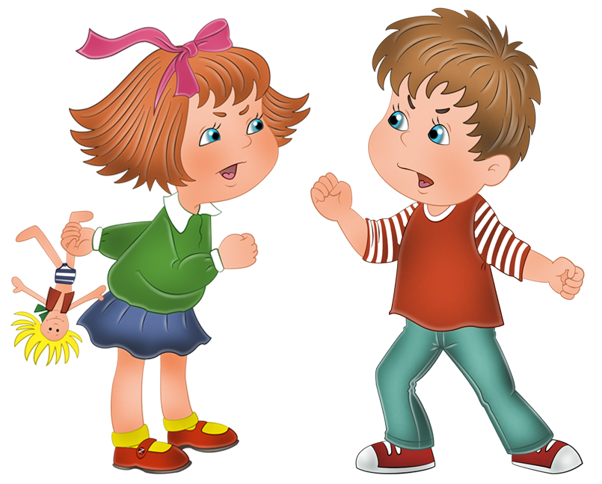
Дети не имеют врожденных навыков социального общения, они учатся этому в ходе взаимодействия друг с другом. Это сложный процесс, который начинается в дошкольном возрасте, а особую значимость приобретает в школьный период. Вопрос заключается не в том, что ребенок хочет заполучить чужую игрушку. Старший дошкольник ориентирован на самоутверждение. Такая ситуация часто приводит к столкновению интересов, что в свою очередь выражается в появлении ссор и конфликтов. И вот здесь обнаруживается очень серьезная проблема — дети не умеют договариваться друг с другом, идти на какие-то уступки и мириться.
В этот период самым распространенным способом решения конфликтов является агрессивная реакция на действия других детей, которые ребенок расценивает как посягательство на его личное пространство. Дети обзываются, препираются, жалуются друг на друга, дерутся, могут испортить какую-нибудь чужую вещь. Бывают случаи, что ребенок действует исподтишка, устраивает пакости своим товарищам. Все это приводит к появлению обид, устранить которые самостоятельно дети не могут.
Задача взрослого научить дошкольников договариваться между собой. Договариваться — значит приспосабливаться к интересам других при одновременном отстаивании своих интересов, т.е. уметь искать компромиссы.

Причины детского неумения договариваться

Для определения эффективных способов преодоления детского неумения договариваться важно понимать причины неправильного поведения ребенка в отношении других детей. Большинство из них кроется в психологических особенностях детей.
Прежде всего, сказывается их эмоциональная неустойчивость, которая заключается в следующем.

- Привычная модель поведения основывается на формуле «Хочу — не хочу, нравится — не нравится».
- Большинство детских поступков зависит от настроения, которым они еще не умеют управлять.
- В конфликтной ситуации ребенок чаще всего совершает поступки под воздействием гневных импульсов.
- У ребенка отсутствует установка «Надо», поэтому сказывается разлад между его внутренним состоянием и общепринятыми нормами поведения.

Также неумение детей договариваться может быть следствием неправильного семейного воспитания, при котором родители никогда не пытались искать компромиссы с ребенком, а лишь выставляли ему чреду требований.

Как развить умение договариваться
Работа взрослого (педагога и родителя) над развитием у детей умения договариваться должна быть систематической и постоянной.

Основные направления работы
- умение оценивать свое поведение;
- умение определять причину ссоры;
- умение избегать конфликтных ситуаций;
- способы и приемы самостоятельного решения конфликта.
Одних советов и объяснений взрослых, как следует правильно себя вести, недостаточно, необходима практика. Поэтому нельзя пытаться ограждать детей от конфликтов, а нужно ознакомить дошкольников с моделью поведения в проблемных ситуациях. Для этого можно проводить:
- групповое обсуждение правил поведения;
- анализ конкретных жизненных ситуаций;
- слушание и анализ драматических произведений.

Педагог – нормообразователь групповых правил. Можно ввести в группе несколько правил и следовать им.
- Правило «3 нельзя»
- «Нельзя брать чужое»
- «Нельзя обзывать другого человека»
- «Нельзя прикасаться к телу другого человека без его согласия»
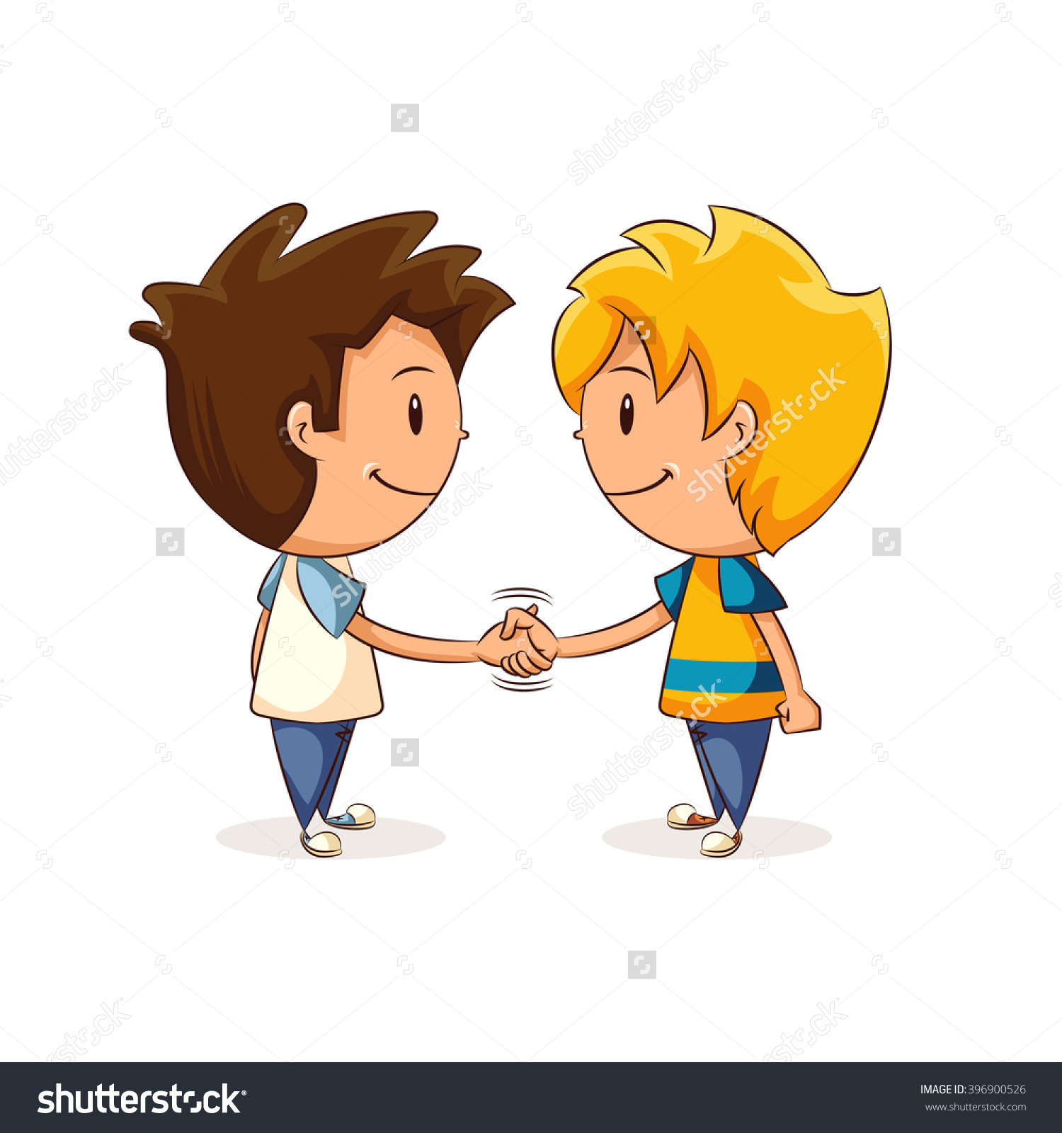
2. «Стол переговоров» При возникновении конфликтной ситуации дети садятся за стол переговоров и обсуждают сложившуюся ситуацию, затем обсуждают ее с педагогом
3. «Уголок примирения» Дети самостоятельно или с воспитателем ищут пути примирения

Лучшим способом приобретения социального опыта дошкольниками является игра.

Игровая деятельность для развития умения договариваться
На первой стадии формирования умения договариваться игры должны иметь конкретную направленность, т.е. учить детей разным моделям поведения: 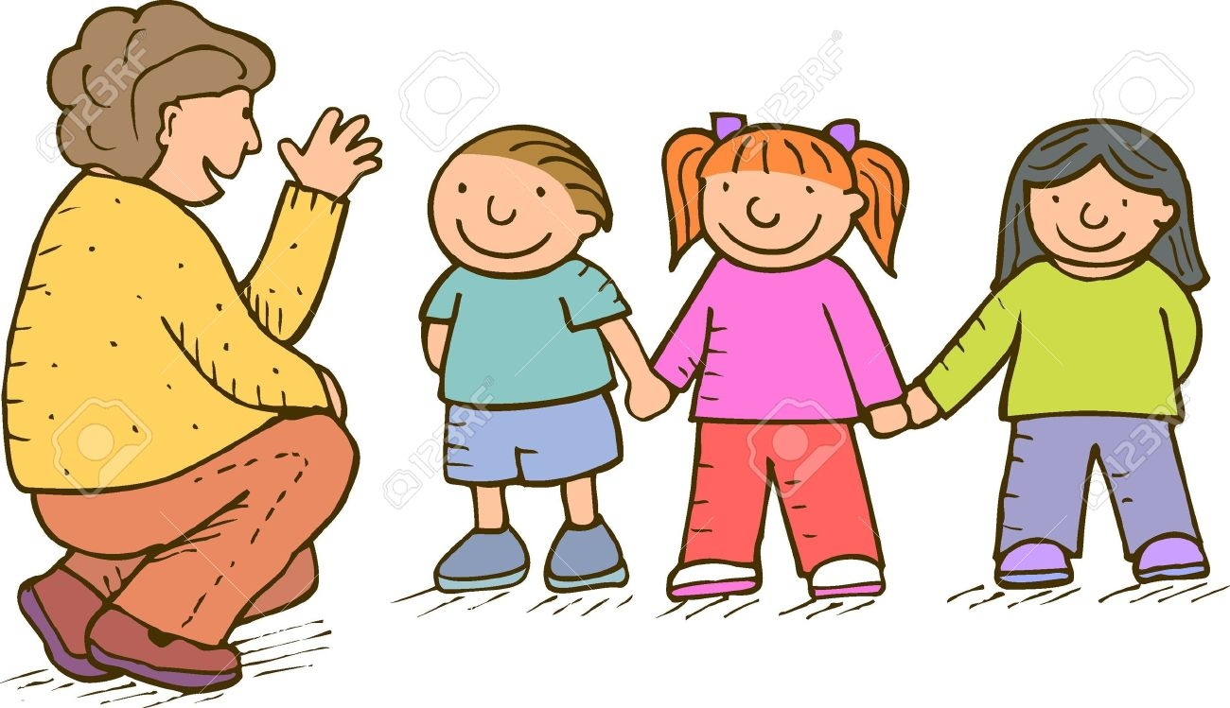
- что сказать;
- как поступить;
- как защитить себя;
- как воспрепятствовать неправильному поведению;
- как заступиться за другого.

Игры для детей «Учимся договариваться»

- Игра «Мне не нравится» поможет детям лучше разбираться в своих ощущениях и правильно формулировать причину своего недовольства. Детям предлагается продолжить предложение «Мне не нравится, когда …».
- Игра «Скажи конкретней» способствует развитию умения конкретизировать свои требования. Воспитатель просит детей дать развернутый ответ «Я говорю «Отстань!», если …».
- Игра «Сделай по-другому» заключается в моделировании детьми правильного поведения в конфликтной ситуации. Для этого им нужно показать фрагмент какого-либо мультфильма, где продемонстрирована ссора, и попросить предложить вариант ее решения или предотвращения.

Главный результат, который должен быть достигнут в ходе таких игр, состоит в том, что дети овладеют навыками решения конфликтов, которыми смогут пользоваться при отсутствии взрослых.
Не нужно приучать детей к тому, что любые конфликтные ситуации должны решать взрослые, т.к. сам ребенок будет ощущать себя объектом конфликта, и не будет стремиться самостоятельно его решать.
Воспитатель в таком случае должен занимать исключительно посредническую позицию и вмешиваться только в том случае, если ссора переходит в острую стадию.
Можно предложить такие игры.
- Игра «Рисуем вдвоем» — на одном листе и одним набором фломастеров нарисовать общий рисунок и придумать ему название. Есть и другие виды такой игры, в которую нужно играть вдвоем или небольшими группами — «Собери паззл», «Построй замок» и т.д. Для усложнения задания можно запретить разговаривать между собой при его выполнении. Таким образом, включается и невербальное общение
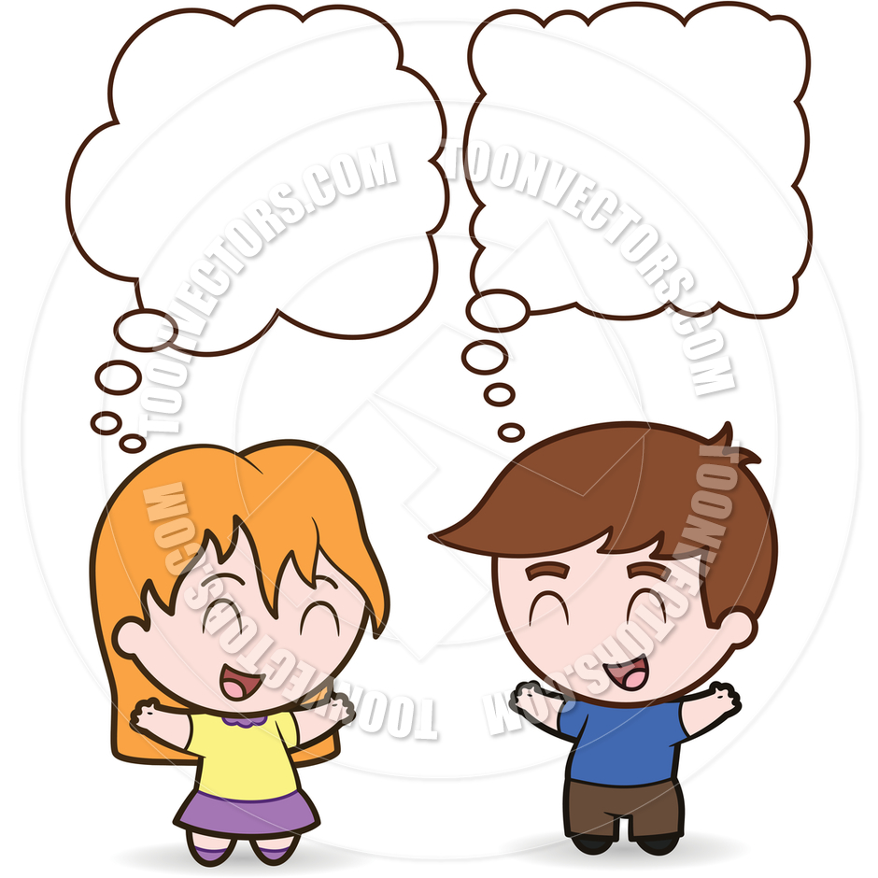
- Игра «Остров Конфликтов» — дети попали на остров, где люди постоянно ссорятся друг с другом. Нужно предложить варианты решения их проблем.
- Игра «Объясни без слов» — дети должны рассказать о ссоре не используя слова, а только жесты.

- Игра «Растительные обзывалки» — можно выразить негативные эмоции путем озвучивания ассоциаций с растениями.

Советы по формированию детской договороспособности
Работа над формированием умения детей договариваться и решать конфликты должна быть всесторонней и проводиться постоянно. Не нужно ограничиваться только организацией специальных занятий. Это можно делать каждый день, используя для таких целей любой удачный случай. Вот несколько рекомендаций для педагога

Рекомендации взрослому (воспитателю/родителю) при конфликтной ситуации между детьми
- Не вмешиваться в ситуацию сразу, дав возможность детям самим разобраться.
- Менять привычные правила. Например, если дети ссорятся из-за очередности дежурства, можно не назначить кого-то, а предложить кинуть жребий или использовать считалку.
- Создавать иллюзию принятия самостоятельного решения. Например, если дети поссорились и один из них отказывается дружить со своим товарищем, можно сказать: «Хорошо, раз вы поссорились, ты можешь не разговаривать со своим другом. Но вы должны сейчас вместе нарисовать рисунок».
- Не принимать сторону только одной конфликтующей стороны.
- Приучать детей к мысли, что ответственность за конфликт всегда несут двое.

Можно проводить беседы на такие темы:
- «Поступки человека и его характер»;
- «Как решить конфликт»;
- «Как повлиять на поведение другого человека»;
- «Что делать с обидой».

Также воспитателю необходимо постоянно работать над повышением психолого-педагогической компетентности родителей. Необходимо учить их отказываться от авторитарного способа общения с ребенком и служить примером того, как можно принять решение, которое устроит всех.
Получив опыт улаживания конфликтов, дети становятся более независимыми. Ребенок, который научится договариваться с другими, вырастет общительным, добрым и терпимым к людям. И это очень важно, поскольку жизненный успех человека в жизни во многом зависит от того, как он сумеет построить отношения с окружающими.

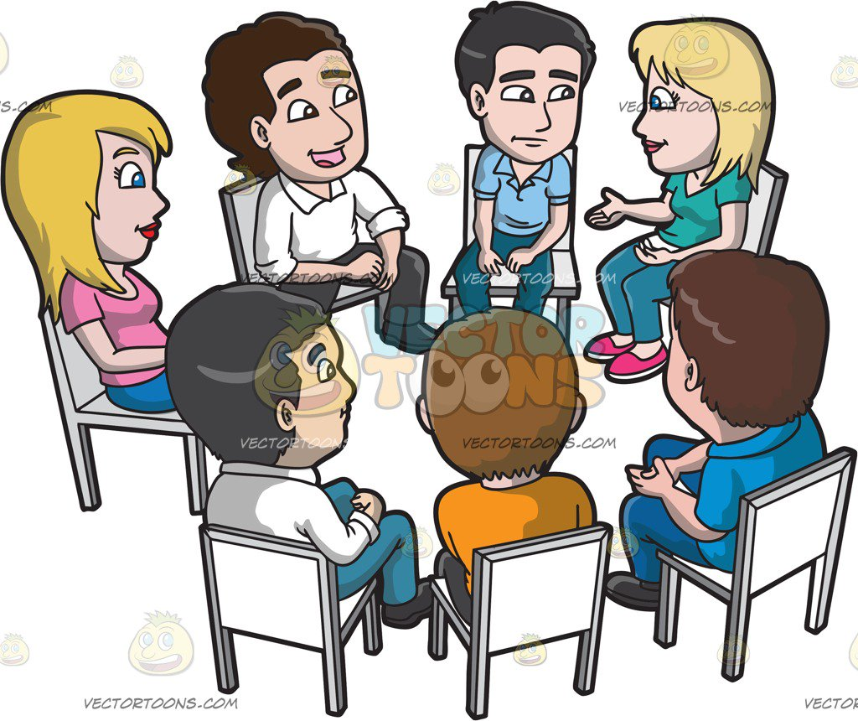

Подготовила
старший воспитатель Буракова И.М.

